**LANDGANGSINFORMATIONEN MO I RANA / NORWEGEN**

|  |  |
| --- | --- |
| **Sonntag,**  **05.06.2024** | **Mo i Rana** liegt am Ende des Ranfjord, der nur wenige Kilometer südlich des nördlichen Polarkreises von West nach Ost in die norwegische Landmasse verläuft. Die Stadt ist mit rund 19.000 Einwohnern die größte der Region Helgeland in der Provinz Nordland und wird von Schwerindustrie und dem Hafen geprägt. Stahl-, Hütten- und Walzwerke bilden die Haupterwerbsquellen, dazu kommt der Tourismus aufgrund der herrlichen Natur um die Ansiedlung, wie zum Beispiel dem Nationalpark Saltfjellet-Svartisen mit dem Svartisen-Gletscher oder als „Arctic Circle City“, sodass sich eine gute touristische Infrastruktur etabliert hat. Seit 2013 ist Mo i Rana zudem Universitätsstadt. |
| **Pier:**  **Währung:**  **Sehenswertes:** | **MS Amadea** liegt im **Hafen von Mo i Rana** voraussichtlich an der **Toraneskaia**, ca. 500 Meter vom Ortszentrum entfernt.  **Die Norwegische Krone (NOK)** ist die offizielle Landeswährung. In ganz Skandinavien wird vorzugsweise bargeldlos bezahlt.  **Wechselkurs: 1,- EUR = ca. 11,45 NOK; 100 NOK = ca. 8,75 EUR**  Am Yachthafen kann man das kultur-historische **Rana-Museum (1)** besuchen, Öffnungszeiten: 10.00 bis 16.00 Uhr, und ganz in der Nähe **das interaktive Wissenschaftsmuseum Vitensenter Nordland (2)**, Öffnungszeiten: 10.00 bis 16.00 Uhr, Eintritt: 130,- NOK.  Nur unweit beginnt das **charmante Altstadtviertel Moholmen (3)**, das mit farbenfrohen, historischen Holzhäusern aus dem 17. bis 19. Jahrhundert besticht und zu Spaziergängen einlädt. Zudem steht dort die Statue **„Havmannen“** im Hafenbecken und fungiert als Wahrzeichen.  Im Stadtkern findet man viele Geschäfte und Einkaufszentren sowie ausgezeichnete Restaurants, Cafés und Bars.  Den Mittelpunkt markiert in etwa der **Sakralbau Mo kirke (4)** aus dem 19. Jahrhundert mit kostbarem Altarbild aus dem frühen 18. Jahrhundert.  Vom **Hausberg Mofjellet**, der sich südlich der Stadt erhebt, kann man einen schönen Panoramaausblick über Mo i Rana und den Fjord genießen.  **Weitere Sehenswürdigkeiten im Umland** sind der **Svartisen-Gletscher** in 100 Kilometern Entfernung, das **Polarkreiszentrum** in 80 Kilometern oder das **Røssvoll Motorstadion**, die älteste asphaltierte permanente Rennstrecke Norwegens in 15 Kilometern Entfernung. |

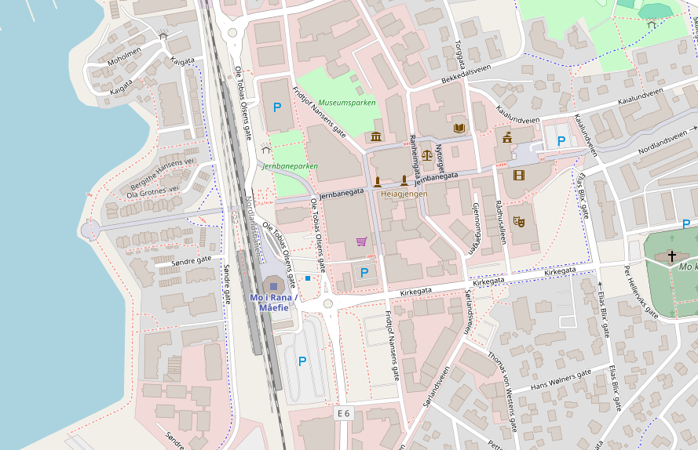

**MS Amadea**

**4**

**3**

**2**

**1**

Weitere Informationen über die Region finden Sie in Ihrem MARCO POLO Reiseführer ab Seite 60!  
**Ihr Phoenix-Team wünscht Ihnen schöne Eindrücke in Mo i Rana / Norwegen!  
(Angaben gemäß Agentur & Internet – ohne Gewähr!)**